道明中學104學年度第一學期第三次月考三年級地球科學科試題
單選題：每題2分，滿分100分
- 造成地表高低起伏的力量是來自：(A)地表的風化作用(B)地球內部造山運動和火山爆發(C)地表的侵蝕作用(D)地表的搬運作用
- 在搬運與沉積的過程中，下列哪一項營力的淘選度最佳？ (A)河流 (B)冰川 (C)風力 (D)海水
- 若河流已趨近河道平衡，在其中興建人工水庫時，地形會有什麼變化？ (A)河道平衡不受影響 (B)河流最終侵蝕基準面會改變 (C)河口生成大規模的海埔新生地 (D)河口附近的海岸線向陸地方向退縮
- 科學家是利用甚麼資料將固體地球分層的？ (A)岩石組成 (B)岩石狀態 (C)岩石溫度 (D)地震波
- 板塊構造學說中之「板塊」指的是： (A)軟流圈 (B)地殼 (C)上部地函 (D)岩石圈
- 下列哪一項證據無法支持大陸漂移說？ (A)南美洲和非洲的地層裡發現有相同的陸相化石 (B)大西洋之中洋脊兩側海洋地殼地磁倒轉紀錄呈對稱排列 (C)遙遙相對的非洲和南美洲海岸線，一凸一凹大致能夠契合 (D)世界各大洲的地層裡發現有相同地質時代的煤層。
- 板塊間相對運動的動力來源較有可能是： (A)地函內的熱對流 (B)太陽的輻射能量 (C)海水的密度差異 (D)海平面的傾斜
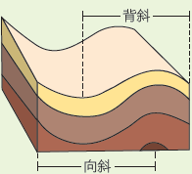
- 下列三種學說： (甲)大陸漂移學說 (乙)板塊構造學說 (丙)海底擴張學說，三者提出的先後順序分別為： (A)甲乙丙 (B)甲丙乙 (C)乙丙甲 (D)丙甲乙
A
- 下圖為褶皺構造示意圖，則A部分稱為？(A)背斜構造(B)向斜構造(C)正斷層(D)逆斷層。
- 下列哪一項較能做為發生地殼變動的證據？ (A)河谷中有崩落的大岩石 (B)老的岩層在下，年輕的岩層在上 (C)岩層有彎曲傾斜現象 (D)河流有侵蝕及搬運作用
- 下列何圖為逆斷層？
- 沉積物在廣大區域，一層層往上堆疊，可形成：(A)垂直狀態的沉積岩 (B)傾斜狀態的沉積岩 (C)水平狀態的沉積岩 (D)彎曲狀態的沉積岩
- 下列何項地質構造並非受到岩層擠壓的影響？ (A)正斷層 (B)逆斷層 (C)背斜褶皺 (D)向斜褶皺。
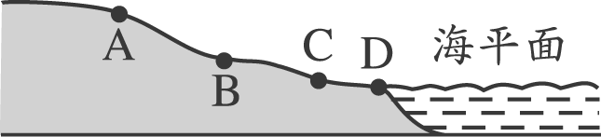
- 在岩石裂縫中的水在夜晚會凝固成冰，體積因而發生變化，反覆作用的結果會造成岩石崩解碎裂，此種地質作用稱為什麼？ (A)物理風化 (B)化學風化 (C)侵蝕作用 (D)沉積作用
- 河流侵蝕作用的最終點可能在右圖中哪一點？(Ａ) A (Ｂ) B (Ｃ) C (Ｄ) D
- 一般而言，距震央愈近，則：(A)地震規模愈大 (B)地震震度愈大 (C)震源愈淺 (D)震源愈深
- 地球內部熱對流上升之處，板塊是如何運動的？ (A)垂直上升後靜止不動 (B)向左移動 (C)張裂開來 (D)熔融加入對流
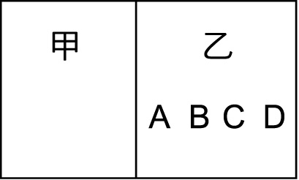
- 有關固體地球的分層，由內向外依序為 (A)地核、地函、地殼 (B)地殼、地函、地核 (C)地函、地核、地殼 (D)地殼、地核、地函
- 附圖中甲、乙各代表板塊，且甲板塊隱沒到乙板塊之下，假設地震發生在板塊隱沒帶上，震央分別在ABCD，則這四點何者震源深度最淺？ (A) A (B) B (C) C (D) D
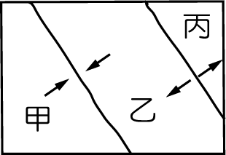
- 如圖是地表三個板塊甲、乙、丙，箭頭代表板塊運動方向，板塊的分裂或碰撞都會產生一些作用或現象，下列何者是甲、乙兩板塊之間的界線所獨有？ (Ａ)斷層(Ｂ)地震(Ｃ)火山(Ｄ)造山運動。
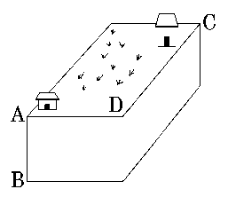
- 對於海溝的敘述，下列何者錯誤？ (A)是地函熱對流下沉之處 (B)會發生深源地震 (C)此處海底地殼較老 (D)附近沒有岩漿活動。
- 圖中A、C、D為地面各點，今在B點發生地震，若只考慮距離造成的影響，則：(A)A點測得的地震搖晃程度最大(B)C點的災害最大 (C)A點測得的地震規模最大(D)引發地震的斷層面位於ABD平面上
- 由地下某處岩層斷裂的現象可推知： (A)此處為高溫高壓環境 (B)岩層受力超過其限度 (C)會伴隨褶皺構造的產生 (D)是受到地震重創的結果
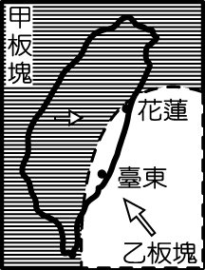
- 甲地層有大量三葉蟲化石；乙地層有許多哺乳類化石；丙地層有許多恐龍化石。按地層先後排列次序為何？ (A)甲乙丙 (B)乙甲丙 (C)丙乙甲 (D)甲丙乙
- 如圖為臺灣板塊的分布範圍，圖中甲、乙分別為何？ (Ａ)菲律賓海板塊，歐亞板塊(Ｂ)歐亞板塊，菲律賓海板塊(Ｃ)歐亞板塊，太平洋板塊(Ｄ)太平洋板塊，歐亞板塊
- 承上題，圖中虛線即為板塊交界處，在地形上為何？ (Ａ)花東縱谷 (Ｂ)火山的噴發口(Ｃ)中洋脊上的裂谷 (Ｄ)海岸線。
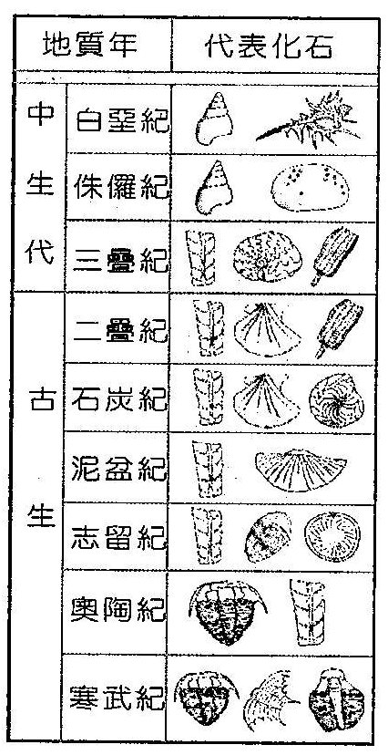
- 下列有關地形與地表作用力的對應，下列何者正確？ (A)砂灘及砂丘→海流堆積 (B)V型峽谷→冰川侵蝕 (C)風稜石→強風挾帶砂粒摩擦 (D)曲流→河流向源侵蝕
- 右表是地質年代表及各年代代表化石。請問下列何種化石最適宜選用為標準化石，定年較精準？
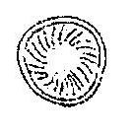
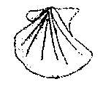
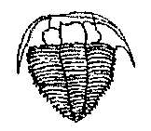
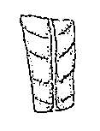
(A) (B) (C) (D)

- 河流上、中游地區若興建了水庫或攔砂壩，河流攜帶入海的泥砂將大量減少，則原本呈平衡狀態的海岸線可能產生下列哪一項結果？ (A)海岸線向海的方向擴展 (B)海岸線向內陸退縮 (C)形成海埔新生地 (D)海岸線完全消失。
- (1)大陸地殼 (2)海洋地殼 (3)軟流圈，此三者之密度比為： (A)(1)＞(2)＞(3) (B)(1)＞(3)＞(2) (C)(2)＞(1)＞(3) (D)(3)＞(2)＞(1)
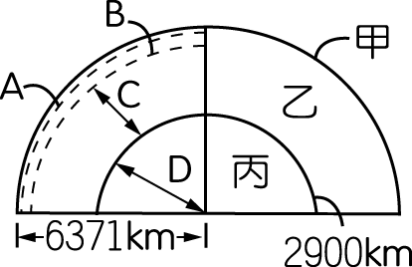
- 如圖是固體地球，主要分成甲、乙、丙三層。圖中 A 層：地表以下約 100 公里，B 層：厚約 100 至 250 公里，地球外層的「板塊」，係指下列哪一範圍？ (Ａ)左方包括A和B；右半部包括全部的甲和乙(Ｂ)左方僅A；右方包括一部分的乙和全部的甲(Ｃ)左包括A、B；右方僅甲(Ｄ)左方僅A；右方僅甲
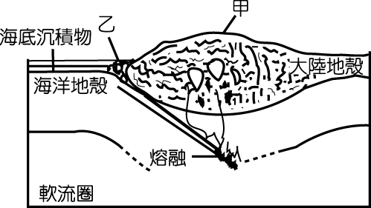
- 地震活動和所在地的板塊構造息息相關，當以板塊構造學說推測隱沒帶（例如印尼）和中洋脊（例如冰島）的地震種類時，下列敘述何者正確？ (A)隱沒帶和中洋脊只有淺源和中源地震 (B)隱沒帶只有淺源地震，中洋脊只有淺源和中源地震 (C)隱沒帶只有淺源地震，中洋脊淺源、中源和深源地震都有 (D)隱沒帶淺源、中源和深源地震都有，中洋脊以淺源地震為主
- 如圖是海洋地殼隱沒到大陸地殼下熔融成岩漿後，順著裂隙湧出地表成為火山的示意圖，甲處的火山岩與下列何處的岩石種類最為相近？ (Ａ)墾丁國家公園(Ｂ)中洋脊(Ｃ)陽明山(Ｄ)花蓮太魯閣。
- 若粗實線表示臺灣島東北側之板塊交界，在此位置附近震源深度的分布最可能為下列何者？
（．表淺源 •表中源 ˙表深源）
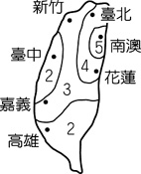

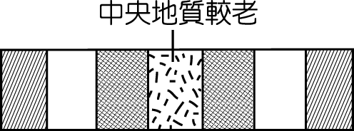
- 如圖為民國84年10月於臺灣東北部發生的一次地震之等震帶分布圖，根據圖中資訊可知下列三地受地震之災情由大至小，何者正確？ (Ａ)臺北＞花蓮＞嘉義(Ｂ)臺中＞新竹＞南澳(Ｃ)花蓮＞嘉義＞臺中(Ｄ)花蓮＞南澳＞新竹
中央地質較新
- 若你在野外看到如圖地表之岩石構造，則可能地殼內有何種構造？(Ａ)背斜和向斜均有可能(Ｂ)斷層(Ｃ)向斜褶皺(Ｄ)背斜褶皺
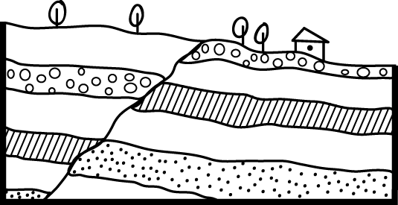
- 右圖為某地層剖面圖，該地層為何種斷層？ (A)逆斷層 (B)正斷層 (C)平移斷層 (D)沒有發生斷層

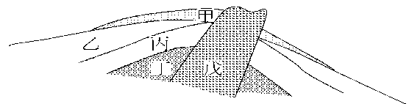
- 高雄市的柴山是石灰岩構成的丘陵，除了有珊瑚化石之外，還有石灰岩洞、鐘乳石等特殊的景觀。這樣的景觀代表著柴山地區曾經發生過哪種地質事件？ (A)柴山地區的物理風化相當劇烈 (B)柴山地區曾經受到冰河的侵蝕 (C)柴山附近曾經位在深海地區 (D)柴山地區曾經受到地殼變動影響

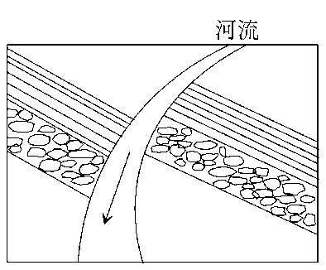
- 右圖是一處岩層的地質剖面圖，其中甲、乙、丙、丁分別代表四種不同沉積岩地層，戊代表火成岩脈。依照被截切的地層比截切者較早形成的原理，下列何者最晚形成？ (A)甲 (B) 丙 (C) 丁 (D) 戊 。
A˙

- 右圖為某平原區發生斷層錯動後不久的空照圖，由高空看可以發現河流流向與岩層出露情況如圖所示，若標示直線岩層代表砂岩、圓點代表頁岩的岩層，則有關於此圖的敘述何者正確？(A)圖中可以發現右移斷層 (B)河流的右側為上磐 (C)若再經過一段時間，圖中A點可能會形成向左彎曲的曲流(左方為內側) (D)A點左側直線標示的岩層較圓點標示的岩層易被侵蝕
- (甲) U型谷；(乙) V型谷；(丙)瀑布的移動；(丁)沙洲。以上四種地形，哪些屬於侵蝕的結果？ (A)甲、乙、丙 (B)乙、丙 (C)甲、乙 (D)甲、丙、丁
- 附圖甲、乙、丙為不同時期發育的河階地形，此種地形形成的原因為何？ (A)側向侵蝕＋地殼隆起 (B)沉積作用＋地殼隆起 (C)向源侵蝕＋海平面上升 (D)河水搬運＋海平面上升
- J博士在墾丁發現一地層的分布如下圖且在甲地層中發現ABC三種化石，已知三種化石生存的年代如圖一，則可判斷甲地層的年代為(A)一百萬年前~二萬年前 (B)十萬年前~八萬年前 (C)十萬年前~五萬年前 (D)二十萬年前~八萬年前。
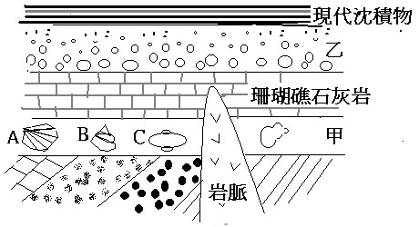
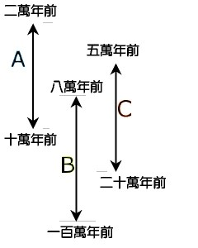
圖一

- 承上題，若E表地層傾斜；F表岩脈入侵；G表現代沉積；H表甲地層形成。則EFGH四個地質事件的發生先後順序為何？(A)EHFG (B)EFGH (C)EFHG (D)GHFE

閱讀文章回答第45-47題：
1963年，加拿大多倫多大學的威爾遜（J. Tuzo Wilson）以福爾摩斯的地函對流來解釋大陸及海底的現象。他認為現今的紅海及加利福尼亞灣正是大陸塊中正在發育的裂谷，而大西洋則是裂谷擴大之後的成品，昇湧的地函對流在它們之下正不斷進行著撕裂的動作，日益擴大的裂谷湧入了對流帶上來的地函物質，此時地函物質原在地底承受的巨大壓力驟減，熔點隨之降低，因此多熔融為岩漿，噴出海底而形成中洋脊，也就是新的海洋地殼。
海底的地磁異常記錄有一個很顯著的特徵，那就是它們常沿著垂直中洋脊軸線方向的破裂帶錯開一段很長的距離，從數百公里到上千公里不等，表示海底地殼沿著中洋脊破碎帶作大規模的錯動，這是怎麼回事呢？
1965年，在海底擴張說的證據不斷出現的同時，威爾遜轉而研究這個現象，他並不認為這是一般的平移斷層，而是由中洋脊擴張自然造成的「轉形斷層」（Transform Fault）。他認為如果中洋脊之側翼正在擴張，則在破裂帶兩側的鄰近地塊，在中洋脊被錯開的二點間，由於擴張方向相反而產生錯動；在此二點之外的地塊由於是同一擴張方向，因此僅有裂痕而無錯動。簡言之，在斷裂帶上的錯動僅限於中洋脊被錯開的二點間，這也就是轉形斷層與一般平移斷層的不同處 (節錄修改自北一女中地科網站:板塊英雄傳)

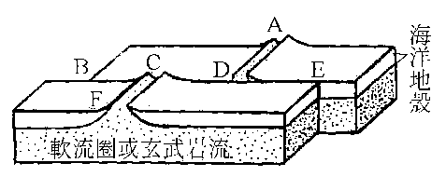
- 威爾遜認為各地形所對應的發育順序(僅依照此地名在發育中所扮演的角色先後順序排列)為：(A)紅海→加利福尼亞灣→中洋脊 (B)中洋脊→加利福尼亞灣→新的海洋地殼 (C)加利福尼亞灣→新的海洋地殼→紅海 (D)紅海→中洋脊→大西洋
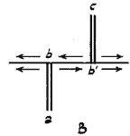
- 根據文章對「轉形斷層」的敘述，轉形斷層應該位於右圖中何處？ (A)CF (B)CD (C)AD (D)BE
- 右圖為轉形斷層和中洋脊附近板塊相對運動方式，試問轉形斷層屬於何種板塊邊界？(A)聚合性板塊邊界 (B)張裂性板塊邊界 (C)錯動性板塊邊界 (D)隱沒性板塊邊界
- 根據研究，地球上最古老的海洋地殼年齡不超過2億年，其原因最可能為下列何者？ (A)海洋地殼會經由隱沒作用而進入地函熔融 (B)海洋地殼會逐漸被海浪侵蝕而消失 (C)海洋地殼形成後會慢慢變成大陸地殼 (D)地球在近2億年內才有海洋的出現。
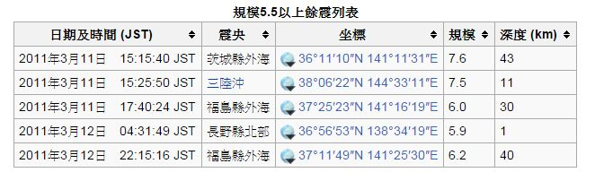
- 右表為日本311大地震之後所測得的餘震紀錄，將表中數據按照地震規模大小分類可知：(A)大地震2次、中地震3次、小地震0次 (B) 大地震4次、中地震1次、小地震0次(C) 大地震2次、中地震2次、小地震1次(D)大地震0次、中地震2次、小地震3次

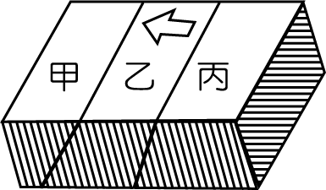
- 如圖甲、乙、丙三段岩層，若乙岩層整塊向甲岩層移動，則甲、乙之間與乙、丙之間依次會發生什麼斷層？ (Ａ)皆為正斷層(Ｂ)皆為逆斷層(Ｃ)正斷層、逆斷層(Ｄ)逆斷層、正斷層

- B
- B
- D
- D
- D
- B
- A
- B
- B
- C
- C
- C
- A
- A
- D
- B
- C
- A
- A
- D
- D
- A
- B
- D
- B
- A
- C
- D
- B
- D
- B
- D
- C
- A
- C
- C
- B
- D
- D
- C
- A
- A
- B
- A
- D
- B
- C
- A
- A
- D

